XY651 scheda creata il 10 aprile 2024
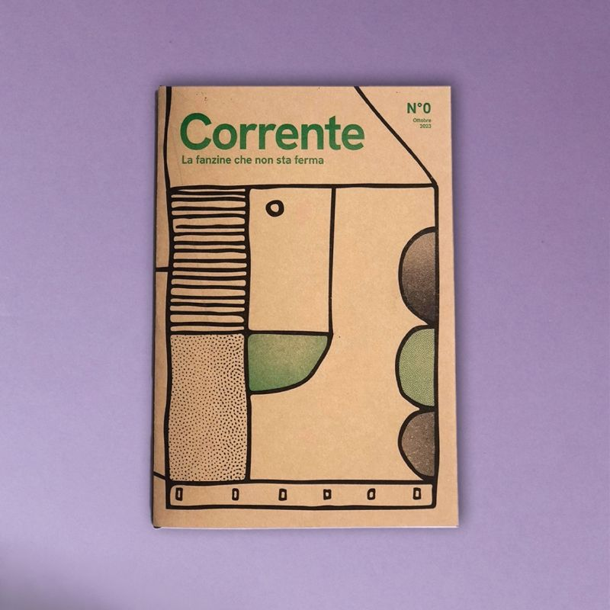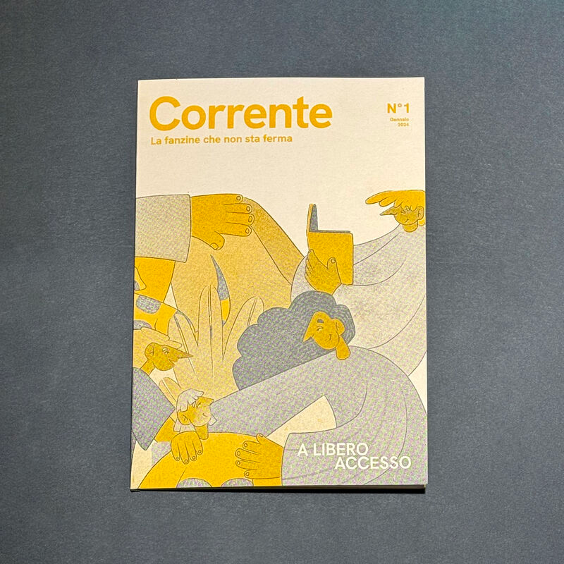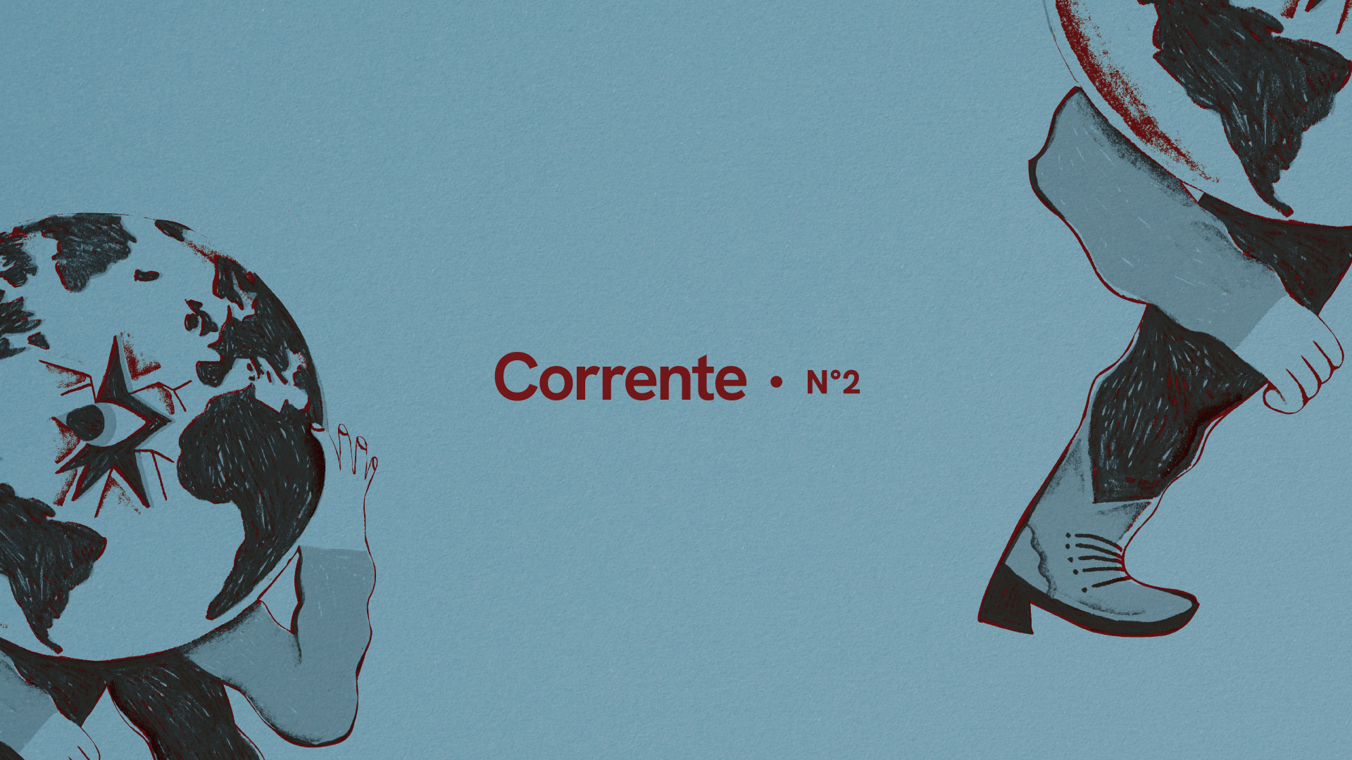
Descrizione bibliografica
*Corrente : la fanzine che non sta ferma. - N. 0 (ottobre 2023)- . - Torino : APS, 2023- . - volumi : ill. ; 26 cm. ((Bimestrale. - BCT0075050

Volumi disponibili in rete: 0(2023)-

Informazioni storico-bibliografiche
È in distribuzione nelle biblioteche di Torino il numero 1 di Corrente la fanzine che non sta ferma, un progetto di Print Club Torino e Graphic Days®, nato dalla collaborazione con Biblioteche Civiche Torinesi. Corrente racconta la contemporaneità, traendo spunto dal patrimonio di riviste e pubblicazioni consultabili nel circuito delle biblioteche: dal cambiamento climatico alle questioni LGBTQAI+, dal cyberbullismo alle fake news, dal multiculturalismo alle politiche per lo spazio pubblico, solo per citare le principali tematiche trattate. Il primo numero “A libero accesso” affronta la questione della disabilità per valorizzare narrazioni prive di stereotipi, con uno sguardo agli strumenti del social design. Corrente è nata dalla collaborazione di Print Club Torino e Graphic Days ® con Biblioteche civiche torinesi ed è realizzata direttamente negli spazi della Biblioteca civica Alberto Geisser che ospita la sede della redazione e un laboratorio di stampa in Risograph. https://bct.comune.torino.it/la-fanzine-corrente#.

Corrente nasce dalla collaborazione di Print Club Torino e Graphic Days® con Biblioteche Civiche Torinesi, in occasione della riapertura della biblioteca Alberto Geisser all’interno del Parco Michelotti. La fanzine trae spunto dal patrimonio di riviste e pubblicazioni consultabili all’interno delle biblioteche e attraverso il portale web per affrontare tematiche d’attualità: dal cambiamento climatico alle questioni LGBTQAI+, dal cyberbullismo alle fake news, dal multiculturalismo alle politiche per lo spazio pubblico, solo per citare le principali. Corrente è realizzata insieme allo Young Board di Graphic Days®, un gruppo di studenti e studentesse appassionatə di visual e social design, che affiancano il team di Graphic Days® nell’individuazione delle questioni al centro del dibattito pubblico e nella restituzione attraverso una selezione ragionata di articoli tematici. L’attività della redazione si svolge all’interno della biblioteca Geisser, dove vengono realizzati anche laboratori editoriali con alcune scuole torinesi; ogni numero della fanzine ospita l’esito dell’attività di ricerca su un argomento da parte di una classe. All’interno della fanzine trova spazio infine la presentazione di alcune iniziative culturali cittadine: l’attività di biblioteche, musei, associazioni, festival torinesi.
Perché Corrente? Perché è una fanzine che affronta la contemporaneità, al corrente delle questioni più scottanti e che come la corrente del fiume non sta ferma, ma tocca argomenti diversi, con un approccio plurale, aperto alle contaminazioni e alle tante correnti di pensiero. E che, talvolta, come la corrente elettrica, da una piccola scossa per ricordare che certi temi non sono più procrastinabili, anche se questo significa andare contro corrente. Corrente è stampata in Risograph a due colori in 1000 copie e rilegata a mano dal Print Club Torino presso la biblioteca Geisser. Il progetto non si esaurisce qui: le 16 pagine della fanzine offrono infatti una chiave d’accesso ad ulteriori approfondimenti; il tema di ogni numero è affrontato attraverso una selezione di articoli tratti dalle riviste e dai volumi presenti nel patrimonio bibliotecario di Torino; questi sono presentati in Corrente sotto forma di brevi abstract e link per poter leggere il contenuto integralmente. Inoltre, l’illustrazione delle pagine centrali si presta a un’interazione digitale con l’utenza: inquadrando il QR code dalla fanzine oppure accedendo a questo link: Click to mix è possibile scomporre e modificare l’immagine creando la propria opera personale. A corollario della fanzine, un calendario di appuntamenti, mostre, conferenze, laboratori per l’infanzia e attività che coinvolgeranno gli spazi interni e il parco per favorire l’apertura della biblioteca al quartiere.
Informazioni tecniche
Formato: 18,5 x 26 cm
16 pagine
Carta Fedrigoni Materica Kraft 180g per la copertina
Carta Fedrigoni Arena Natural Rough 140g per l’interno
Inchiostri Risograph a base soia
La stampa in Risograph è a basso impatto ambientale: la carta della matrice deriva dalle foglie di banano e utilizza basse temperature, rendendo il processo più sostenibile a livello energetico
https://www.graphicdays.it/fanzine/.

